ИЗ ИСТОРИИ. БОГАТЫРИ – ЗАЩИТНИКИ ОТЕЧЕСТВА.
Защитники Земли Русской были во все времена. Есть очень известная картина «Богатыри», написанная известным художником Васнецовым. Если вглядеться в детали этой картины, то очень много можно для себя открыть. Давайте попробуем рассмотреть эту картину вместе с детьми и проникнуть в тайны замысла художника. Ответить себе на вопрос, что он нам хотел сказать нам – потомкам древних русичей — богатырей – в этой картине?
Художник считал свою картину «Богатыри» главной картиной всей жизни. И это говорит очень о многом. Значит, не простая эта картина, что-то в ней скрыто, в ней есть тайна – загадка, которая не видна с первого взгляда, но которую нужно разгадать. И разгадать ее может только очень внимательный, вдумчивый человек.
Картина эта очень тесно связана с идеей защиты Отечества. Давайте постараемся проникнуть в тайны этой картины вместе с ребенком. А поможет нам в этом замечательный рассказ Лидии Кудрявцевой «Богатыри Земли Русской», который я адаптировала к дошкольному возрасту.
Прочитайте ребенку отрывок из рассказа:
«Задумал Васнецов изобразить русских богатырей, когда был совсем молодым неизвестным художником, а закончил работу, уже став прославленным мастером.
Всё это время он никогда не расставался с картиной. Возил ее с собой с квартиры на квартиру, из города в город. И вот она готова. Назвал ее Васнецов просто и коротко: Богатыри.
Древнее это слово. Богатырь – значит, смелый и храбрый воин, удачливый и в бою счастливый.
Красивые песни – былины слагали в народе о русских удалых молодцах. Много былин знал наизусть и Васнецов и, работая, любил их чуть слышно напевать, подражая монотонному голосу старинных гусляров – сказителей.
Под славным городом под Киевом,
На тех на степях на Днепровских,
Стояла застава богатырская…
Давайте рассмотрим эту картину вместе с детьми.
Остановились в поле три всадника. Замерли под ними разгоряченные кони, как будто опасность в степи почуяли.
Богатыри повернули головы, зорко вглядываются: уж не враг ли там, вдали?»
Рассмотрите с ребенком фигуры богатырей (я специально даю презентацию, чтобы Вам было удобнее рассматривать). Пусть малыш попробует догадаться, какой у каждого из богатырей характер, чем богатыри похожи друг на друга, а чем не похожи? О чем говорит нам взгляд каждого богатыря, его жест?
Все три богатыря разные, совсем разные по характеру. Как же отгадать их характер – постарайтесь сделать это вместе с ребенком в обсуждении. Это самое главное в восприятии любого художественного полотна – попробовать проникнуть вовнутрь картины.
После того, как малыш выскажет свои предположения, попытается проникнуть в характер каждого богатыря, расскажите ему их историю. Вам поможет рассказ Л. Кудрявцевой. Не нужно его зачитывать ребенку. «Готовая информация для запоминания» не поможет в его развитии. Намного эффективнее попробовать вместе с ребенком самим в картине найти те детали, о которых говорится в рассказе, и сделать свои выводы – что может нам сказать эта деталь? А уже когда рассмотрите картину и сами откроете ее тайны, можно как итог зачитать отрывки из рассказа.
Главное в этом задании – попробовать разгадать характер каждого богатыря по деталям, которые изображены на картине.
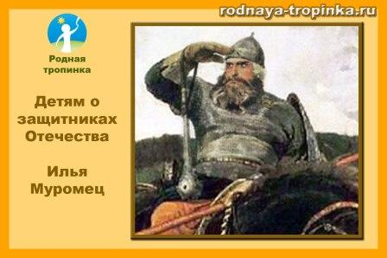
Илья Муромец.
«Первым мы невольно видим Илью Муромца на черном коне. Знаменитый богатырь в центре картины. Это он победил страшного Соловья – разбойника. А когда в бою палицей своей размахивал, падали враги кругом замертво!
Да разве одной силой славен Илья? В былинах поется, что выбрал он в жизни из трех дорог не ту, «где богату быть», а самую благородную, но и самую опасную, — где можно «убиту быть». Ведь служил он не за богатство и славу, а защищал землю российскую…
Внимательно и спокойно всматривается Илья Муромец вдаль из-под руки. В темных глазах – смелость, твердость, уверенность. Доброе лицо сурово.
Каждая деталь на картине своё слово об Илье говорит.
Стремя пустым болтается. О чем может поведать нам эта деталь? Значит, не спешит Илья вдеть в стремя ногу богатырскую. Всё равно врагу не застать его врасплох.
На коне Илья сидит уверенно. О чем это говорит? Что седло ему как дом родной. Всю жизнь свою он в седле провел.
Круглый шлем плотно обхватывает голову, прижимает седые кудри. Мощное тело охраняет щит, не пробиваемый стрелами, да крепкая кольчуга – рубашка из тысячи металлических колец. И щит, и рубашка очень тяжелые, только богатырь сможет ими пользоваться.
У Ильи Муромца острое копье на длинном древке, знаменитая пудовая палица с колючими шипами, меткие стрелы – всё нам говорит о характере этого воина. Таким он и был, богатырь Илья Муромец – крестьянский сын».
А как мы можем понять, что этот богатырь – крестьянский сын, выросший в деревне? Богато ли украшено его оружие, одежды? Сравните с другими богатырями.
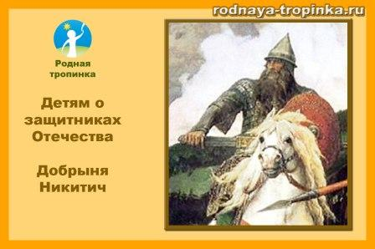
Добрыня Никитич.
«Добрыня Никитич изображен по-другому. Крепкая рука порывисто выхватывает тяжелый меч из ножен. Острый взгляд решительно устремлен во вражескую сторону. Рвется в бой русский витязь.
Добрыня и горяч, и храбр. А по одежде и по вооружению мы видим – он не крестьянский сын, он из богатого и знатного рода».
Постарайтесь с ребенком сравнить одежду и оружие Ильи Муромца и Добрыни Никитича и найти доказательства того, что они вышли из разных родов.
Подсказка:
На груди у Добрыни – золотая красивая цепь. Парчовой узорчатой каймой украшена по низу рубаха. Поверх тонкой кольчуги еще крепкая броня надета. Шлем фигурный на голове, с высоким шишаком. И красный щит, и ножны тоже очень нарядно украшены.
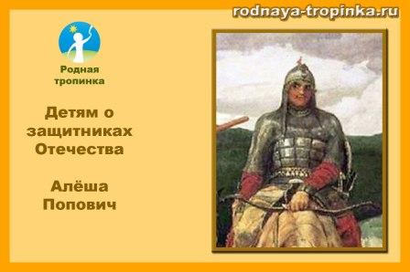
Алеша Попович.
«Алеша Попович ни в чем от других богатырей не отстает. И кольчуга на нем надета, и на коне он ловко сидит, и лук наготове держит. И все-таки он не такой, как Илья или Добрыня. Не только потому, что молод и строен. Взгляд у Алеши мечтательный, спокойный, тихий. И поза иная. Голову наклонил, одна рука спокойно свешивается.
А пригладишься очень внимательно – и заметишь, что прихватил с собой Алеша…. (не подсказывайте ребенку – покажите на картине и спросите: «Что это?») Гусли! Художник, наверное, хотел этим сказать, что любит Алеша песни петь, на гуслях звончатых играть. И мы чувствуем, что душа у Алеши — тонкая, поэтическая.
Эти качества русского человека тоже хотел передать художник в своей картине».
А теперь давайте вместе с ребенком сравним коней – у них тоже разный характер! И их характер тоже многие тайны нам откроет!
Сначала сравните коней сами с ребенком, а потом прочитайте отрывок из рассказа.
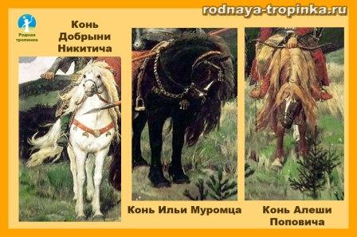
Кони богатырей – защитников Земли Русской.
«Под стать богатырям и кони.
Конь Алеши будто повторяет характер хозяина. Опустил длинную шею, мирно тянется к траве. Спокойный и неторопливый.
Горяч, нетерпелив как сам Добрыня, его конь — «белеюшко». Первым опасность почуял. Напрягся, задрожал весь.
Вороной конь Ильи тяжел, могуч. Стоит, точно в землю врос! Шею изгибает, огненным глазом косит. Гривой потряхивает. К бою готов!»
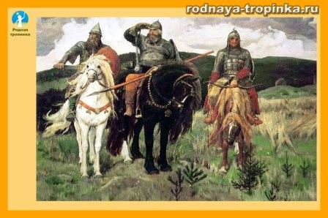
Наши защитники – богатыри.
«Чтобы подчеркнуть силу и отвагу русских витязей, художник построил картину особым образом: почти всё ее пространство заняли собой всадники. Копыта коней упираются в землю у нижнего края полотна. А верх его завершают стальные богатырские шлемы».
О чем говорит такое построение картины? Может ли враг пройти сквозь такой заслон? (выслушайте ответ ребенка) Нет, не может! Врагу не пробиться через эту заставу!
«За могучими плечами богатырей мы видим на картине леса, холмы, небо. Родина! И как же прекрасны и суровы эти необъятные просторы! Как всё величественно и тревожно в природе в минуту опасности!
В бескрайнем холодном небе клубятся белые, тяжелые облака. Вольный ветер собирает их в тучи, гуляет по выжженой солнцем земле, колышет осенний ковыль, треплет конские гривы. Хищная птица и камень – могильник напоминают о прошлых битвах. А темно – зеленые холмы у горизонта спокойны и величественны».
Какое настроение у природы в день богатырской заставы?
А можем ли мы почувствовать тревогу? – покажите ребенку фрагменты картины, о которых написано ниже:
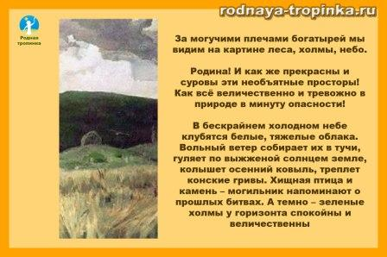
«Все краски картины тоже усиливают настроение торжественности и боевой тревоги. Приглядитесь, как рядом с темно-зелеными, приглушенными серыми тонами горит красный цвет щита Добрыни, копья Ильи Муромца, одежды Алеши, флажка на его шлеме». Горит – недаром здесь такое слово написано!
Почему эта картина – главная картина жизни художника и символ русского искусства?
Порассуждайте вместе с ребенком, почему художник считал для себя эту картину самой главной картиной его жизни? И почему сейчас она считается символом русского искусства? Что особенное есть в этой картине? Что эта картина нам передает? Ради чего сошлись три богатыря на этой заставе богатырской?
Воспел Васнецов в «Богатырях» свой непобедимый и великий народ, преданность родине, готовность защищать ее. Поэтому и считал эту картину для себя самой главной.
Но это еще не всё. Вложил художник в свою картину еще один – очень важный и глубокий смысл.
Сам художник писал в 1882 году о картине так: «Картина моя – Добрыня, Илья и Алёша Попович на богатырском выезде примечают в поле, нет ли где ворога, не обижают ли кого».
«Не обижают ли кого» – вдумайтесь в эти слова… Часто ли мы их слышим сейчас? Или чаще слышим – «хорошо, что меня не обижают», «лишь бы меня не тронули», «лишь бы мне хорошо было», «моя хата с краю – ничего не знаю»?
Вот урок жизни этой картины, который заложил в нее художник и хотел передать всем нам – и заключен он в словах «не обижают ли кого»!
В словах «не обижают ли кого» звучат и неравнодушие к судьбам современников, и великодушие, и сила мужская – богатырская, и готовность прийти на помощь и защитить людей – соотечественников в любую минуту, и уверенность в своем успехе и в судьбе своей Родины. Это наша суть – суть Человека и суть Защитника Отечества.
И как хочется, чтобы и мы, и наши дети, глядя на эту картину, это увидели за внешним сюжетом! И как хочется, чтобы именно богатыри с великой душой, с высокой нравственностью и огромной физической силой стали для них идеалом. Ведь если нет идеала, то его место занимают разные современные монстры и страшилища, которых полным – полно в каждом магазине игрушек. Но которые не могут дать ребенку ничего для души и для успеха в жизни!
В заключении послушайте начало из произведения «Богатырские ворота» Мусоргского (первую минуту музыки) и прочувствуйте с детьми характер этого произведения и всю силу и мощь души и духа богатырей на заставе, всю силу и мощь картины «Богатыри».
https://www.youtube.com/watch?time_continue=2&v=0-DF9yKc8Qo&feature=emb_logo

ДЛЯ ЛЮБИТЕЛЕЙ ИСТОРИИ: ПОЗНАВАТЕЛЬНОЕ ДЕТСКОЕ ВИДЕО О БОГАТЫРЯХ ИЗ БЫЛИН.
Очень интересное познавательное видео детского образовательного телеканала «Радость моя» расскажет Вам о том, кто был прототипом каждого из трех богатырей — Ильи Муромца, Добрыни Никитича и Алеши Поповича, что в былинах и сказках — правда, а что — вымысел.
https://www.youtube.com/watch?time_continue=5&v=sTLI-JCzM48&feature=emb_logo

